●데이터베이스 정의

-서로 관련이 있는 데이터들의 모임, 그렇기 때문에 뒤죽박죽 섞여있는 데이터들은 데이터베이스라고 할 수 없다.

-데이터베이스는 여러 사용자와 응용프로그램이 공유해서 사용할 수 있어야 한다.

-데이터베이스에서 가장 중요한 단어는 ‘연관성’, 즉 모델링을 하게 될 때 독립된 테이블이 있으면 안된다.

●데이터와 정보

-데이터(data) : 현실세계에서 어떤 측정을 통해 얻은 단순한 값, 처리되지 않은 값

-정보(information) : 데이터를 처리하여 얻은 값, 의사결정을 위한 지식

●데이터베이스 관리 시스템(DBMS)

-많은 양의 데이터를 수용해 데이터베이스를 정교하게 구축 관리할 수 있는 프로그램

-자료에 대한 사용자에 요구를 처리하고, 다중 사용자 환경에서 허가된 사용자만이 이용할 수 있어야 한다.

●데이터베이스와 DBMS의 구별

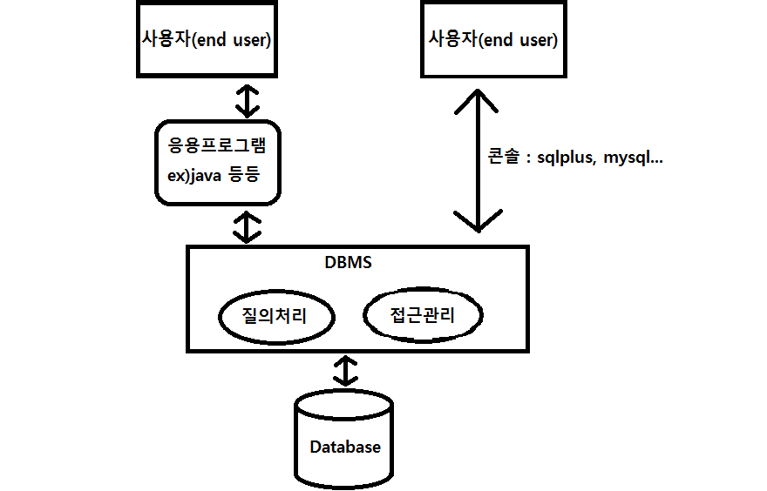

-oracle, mysql 같은 DBMS들이 database를 지칭하는 것은 아니다.

-database는 그 안에 연관된 데이터들이 있어야 하고 이를 다루는 프로그램이 DBMS이다.

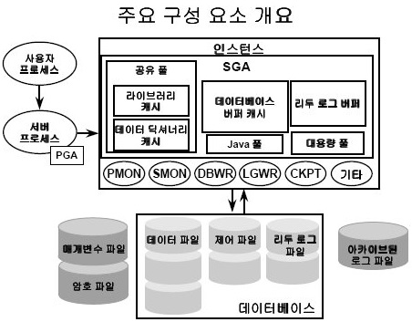

-위 사진(oracle구조 예시)을 보면 가장 중요한 데이터가 저장되는 부분은 따로 있는 것을 확인할 수 있다.

●파일시스템과 비교해서 DBMS가 필요한 이유

-파일로만 관리되던 데이터는 호환성이 없어 데이터의 교환이나 관리 등의 문제점이 있다.

-DBMS는 데이터에 대한 무결성, 접근제어, 효율적인 저장, 백업과 복구로 인한 안정성, 다양한 인터페이스, 제약조건 등을 제공해 준다.

●데이터베이스의 3계층 스키마 구조

-스키마 : 데이터베이스구조와 제약조건을 자세하게 정의한 것, 속성을 정의하는 메타데이터(데이터를 정의하는 데이터)

-내부스키마 : 현실세계의 데이터를 추상화 한 것.

-개념스키마 : 내부스키마에서 엔티티, 릴레이션, 에트리뷰트 등을 추출해 기술 한 것

-외부스키마 : 사용자에게 보여지는 스키마

●데이터 독립성

-데이터의 독립성이란 스키마를 변경할 때 상위단계에 영향을 미치지 않는 것이다.

-논리적 데이터 독립성 : 외부스키마를 변경하지 않고 개념스키마를 변경할 수 있는 능력

-물리적 데이터 독립성 : 개념스키마, 외부스키마를 변경하지 않고 내부스키마를 변경할 수 있는 능력

●데이터베이스 사용자

-DBA

-DA

-End User

-SA, AP

●데이터베이스에서 사용되는 언어의 종류

-DDL, DML, DCL